รายงานการประชุม
ระบบบริหารจัดการและติดตามสำนวนคดีการทุจริตและประพฤติมิชอบในภาครัฐ
(Electronic Case Management Intelligence System)
วันจันทร์ที่ 8 มิถุนายน พ.ศ. 2569 เวลา 15:00 น. ถึง 18:10 น.
ณ อาคารซอฟต์แวร์ปาร์ค ชั้น 21 ห้อง Connect

ผู้เข้าร่วมประชุม
สำนักงานคณะกรรมการป้องกันและปราบปรามการทุจริตในภาครัฐ (ป.ป.ท.)
- นางสาวณพัสตร์ ศรีสมเกียรติ ผอ. กบค.
- นายพิสิษฐ์ แก้วเกตุ นักวิชาการยุติธรรม
- นางสาวลลิตตา พานิชผล นักวิชาการยุติธรรมชำนาญการ
- นายประดับ วาหมงคล นักวิชาการคอมพิวเตอร์ปฏิบัติการ
- นายมรุต อาภาอดุล นักวิชาการคอมพิวเตอร์ชำนาญการพิเศษ
บริษัท สมาร์ทเทอร์แวร์ จำกัด
- นายภัทรวรรธน์ วงศ์วัฒน์ไพบูลย์ ผู้จัดการ
- นาย อัครเดช สมมะโนหมาย ผู้จัดการโครงการฝ่ายวางระบบ
- นายธรรมนูญ เวตะนัต นักวิเคราะห์ข้อมูล
- นายเจษฎา สมพร นักพัฒนาโปรแกรม
- นายภูริพัฒน์ เหมกุล นักพัฒนาโปรแกรม

เริ่มประชุม เวลา 15:00 น.

ระเบียบวาระที่ 1 เรื่อง แนวทางและเครื่องมือในการนำเข้าข้อมูล
ที่ประชุมได้หารือเปรียบเทียบแนวทางการนำเข้าข้อมูลไฟล์สแกนสำนวนคดีระหว่างการใช้ External HDD (ฮาร์ดดิสก์พกพา) และการใช้ Object Storage (พื้นที่จัดเก็บจำเพาะ) โดย External HDD มีข้อดีด้านการสำรองข้อมูลแต่มีความเสี่ยงที่อุปกรณ์จะชำรุดหรือสูญหายระหว่างขนย้าย ในขณะที่ระบบ Object Storage มีความสะดวกในการอัปโหลดไฟล์จากส่วนกลางและ 9 เขต แต่ต้องอาศัยเครือข่ายอินเทอร์เน็ตที่เสถียรและต้องมีการจัดการความปลอดภัยที่รัดกุม

มติที่ประชุม: เห็นชอบให้นำเสนอรูปแบบการใช้ Object Storage เป็นเครื่องมือหลักในการนำเข้าข้อมูลต่อคณะกรรมการในวันที่ 10 มิถุนายน 2569 (เวลา 09:30 น.) โดยทีมพัฒนาต้องออกแบบระบบ Checklist ให้นักสืบหรือเจ้าของสำนวนเป็นผู้ตรวจสอบและกดยืนยันความครบถ้วนของเอกสารก่อนทำการอัปโหลด

ระเบียบวาระที่ 2 เรื่อง การบูรณาการข้อมูลจากระบบเดิมเพื่อลดภาระการทำงาน
เพื่อลดปัญหาการต่อต้านและลดภาระงานสแกนเอกสารของเจ้าหน้าที่ส่วนภูมิภาคและส่วนกลาง ทางทีมพัฒนาระบบจะทำการดึงข้อมูลที่มีอยู่แล้วจากระบบเดิม (เช่น PCMS และระบบไต่สวนเดิม) เข้ามาตั้งต้นไว้ในระบบ E-CMIS ให้ก่อน เมื่อเจ้าหน้าที่เข้าสู่ระบบจะเห็นได้ว่ามีไฟล์ใดบ้างที่ถูกนำเข้าเรียบร้อยแล้ว และมีหน้าที่สแกนอัปโหลดเพิ่มเติมเฉพาะไฟล์เอกสารที่ยังขาดหายไปเท่านั้น

มติที่ประชุม: ให้บริษัทผู้พัฒนาดำเนินการดึงข้อมูลจากฐานข้อมูลเดิมมาตั้งต้นไว้ให้เจ้าหน้าที่ เพื่ออำนวยความสะดวกในการนำเข้าข้อมูล

ระเบียบวาระที่ 3 เรื่อง โครงสร้างการจัดเก็บและการจัดกลุ่มประเภทเอกสาร
การนำเข้าไฟล์เอกสารเข้าสู่ Object Storage จะต้องใช้ "เลขคดี" เป็นชื่อโฟลเดอร์หลักในการอ้างอิงเพื่อ Mapping ข้อมูล (หากเรื่องใดยังไม่มีเลขคดีจะต้องประสานงานกับต้นทางเพื่อระบุให้ชัดเจน) โดยจะแบ่งหมวดหมู่เอกสารเพื่อนำเข้าเป็น 3 กล่องหลัก ได้แก่ ขั้นตอนรับเรื่อง, ไต่สวนเบื้องต้น, และมติคณะกรรมการ นอกจากนี้ ที่ประชุมเสนอให้เพิ่มกล่องที่ 4 สำหรับจัดเก็บเอกสารแยกเฉพาะกลุ่มงาน "การแก้ไขปัญหาความเดือดร้อน (มาตรา 58/2)" เนื่องจากมีกระบวนการที่แตกต่างจากคดีปกติ

มติที่ประชุม: ให้ปรับปรุงโครงสร้างโฟลเดอร์การนำเข้าข้อมูล โดยแยกประเภทเป็น 4 กล่องหลัก (รวมกล่องมาตรา 58/2) ให้ชัดเจนก่อนนำเสนอต่อคณะกรรมการ

ระเบียบวาระที่ 4 เรื่อง ความมั่นคงปลอดภัยของข้อมูลหลังการถ่ายโอน
มีความกังวลเกี่ยวกับการทิ้งไฟล์สำนวนคดีซึ่งเป็นความลับไว้บน Object Storage ที่ประชุมจึงเสนอเงื่อนไขด้านความปลอดภัย ว่าไฟล์เอกสารทั้งหมดที่อัปโหลดเข้ามาพักไว้บน Object Storage จะต้องถูก "ลบทิ้ง (Delete)" ทันทีหลังจากการถ่ายโอนข้อมูล (Data Migration) เข้าสู่ระบบ Production ของ E-CMIS เสร็จสมบูรณ์และผ่านการตรวจรับเรียบร้อยแล้ว

มติที่ประชุม: กำหนดให้มีขั้นตอนการลบข้อมูลออกจาก Object Storage ต่อหน้าคณะกรรมการตรวจรับ ภายหลังจากที่ข้อมูลทั้งหมดถูกโอนย้ายเข้าสู่เซิร์ฟเวอร์ระบบจริงอย่างสมบูรณ์แล้ว เพื่อป้องกันข้อมูลรั่วไหล

ระเบียบวาระที่ 5 เรื่อง แผนการจัดทำคู่มือและจัดการฝึกอบรม
การนำเข้าข้อมูลจำเป็นต้องมีการให้ความรู้แก่เจ้าหน้าที่ผู้ปฏิบัติงานในแต่ละเขต ทีมพัฒนาจะต้องจัดทำคู่มือการใช้งาน Object Storage และคู่มือการตรวจสอบความครบถ้วนของเอกสารให้แล้วเสร็จ เพื่อจัดส่งให้ ป.ป.ท. พิจารณาก่อน โดยจะมีการทำหนังสือสอบถามรายชื่อผู้เข้าร่วมอบรมไปยังเขตต่างๆ

มติที่ประชุม: ให้บริษัทจัดทำคู่มือการนำเข้าข้อมูลให้เรียบร้อย และเตรียมจัดการฝึกอบรมเชิงปฏิบัติการผ่านระบบออนไลน์ (Zoom) ให้แก่เจ้าหน้าที่ส่วนกลางและ 9 เขต

ปิดประชุม เวลา 18:10 น.

ผู้บันทึกการประชุม
นายภูริพัฒน์ เหมกุล

ภาพถ่ายการประชุม
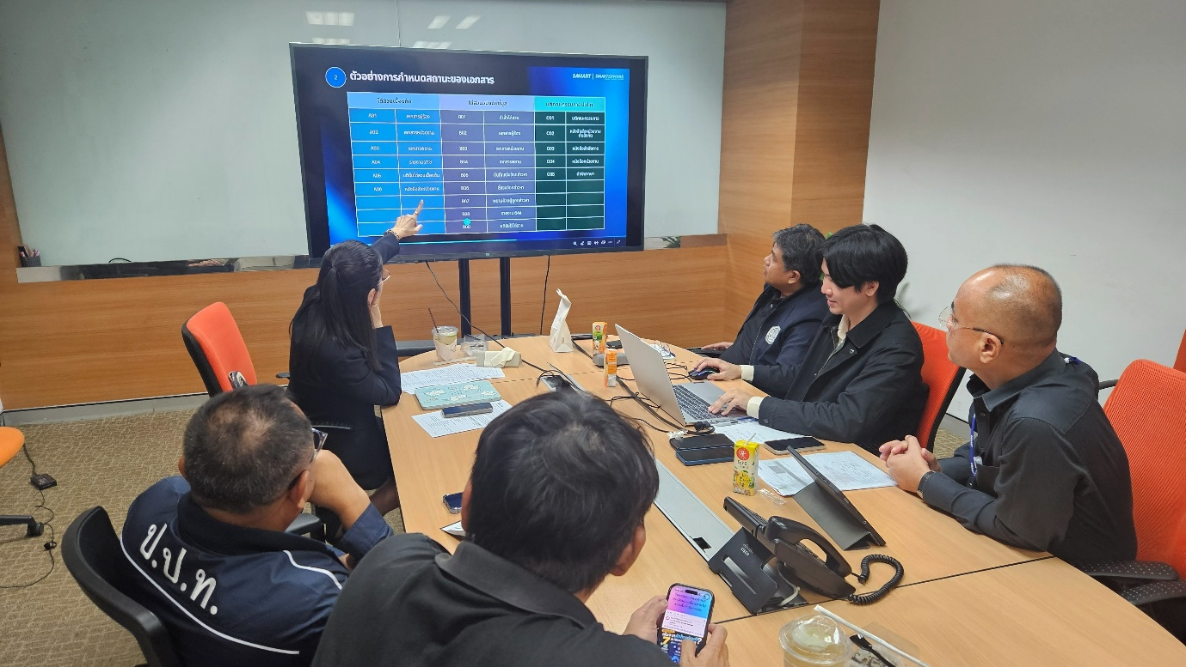
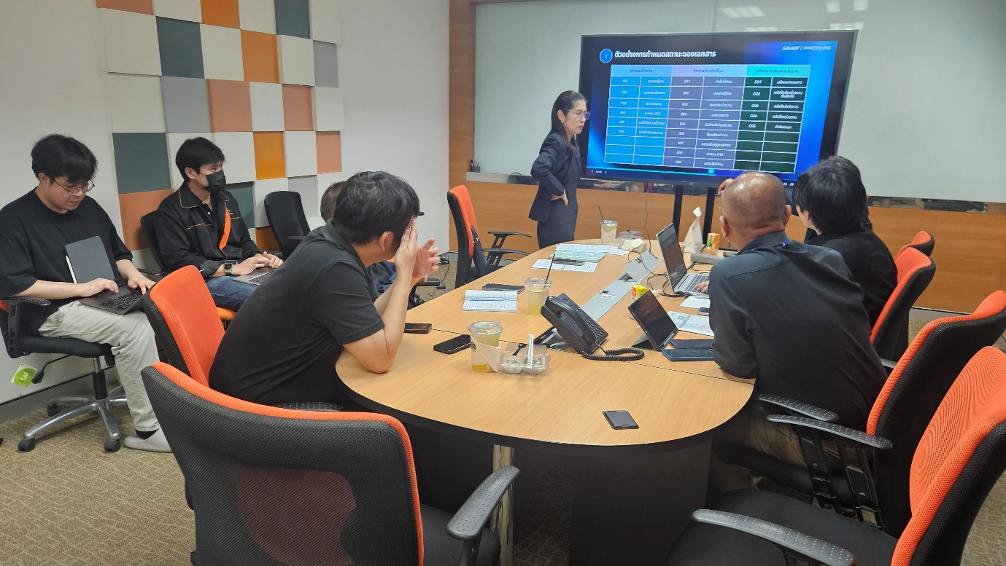

เอกสารแนบ: ใบเซ็นต์ชื่อ
